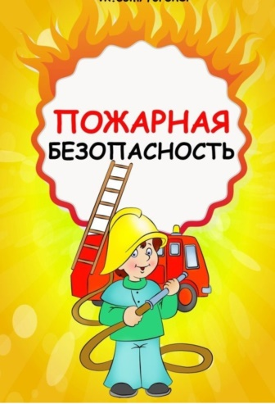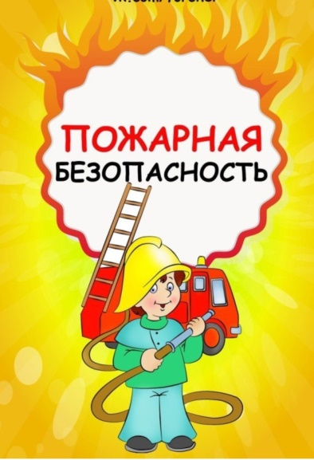

Муниципальное автономное дошкольное образовательное учреждение

«Детский сад № 103» г. Перми

. Консультацию подготовила:

Кашина Елена Александровна

Консультация для родителей

«Пожарная безопасность».

Задумывались ли вы над тем, что детские шалости со спичками и зажигалками могут привести к пожару? Пожар всегда возникает неожиданно. Казалось бы, только что все было нормально, и вдруг возникает пламя, появляется удушливый дым. Взрослые должны помнить, что спички и зажигалки нужно хранить в местах недоступных детям. Это не игрушка, а опасные предметы. Помните русскую пословицу «В одном коробке сто пожаров». В связи с тем, что ситуации, когда ребенок может неосторожно себя вести с пожароопасными предметами, чаще всего возникают вне рамок дошкольного учреждения. Задача педагогов и родителей помочь детям хорошо запомнить основную группу пожароопасных предметов, которыми нельзя самостоятельно пользоваться. Перед тем, как пойти в детский сад, просите ребенка проверить – выключены ли все электроприборы в квартире, чаще спрашивайте, с какими предметами нельзя играть. Обязательно, объясните ребенку, что огонь может быть не только врагом, но и другом человека. Ведь в далекие времена, когда люди не умели его добывать, они мерзли от холода и ели сырую пищу…  Поэтому огонь нужен, но главное – помнить об опасности и быть с ним очень осторожным!



Ростом спичка-невеличка – не смотрите, что мала.  
Эта спичка-невеличка может сделать много зла.  
Если ты включил утюг, убегать не надо вдруг.  
Закрывая в доме дверь – все ли выключил, проверь.  
Если близко телефон и тебе доступен он.  
Нужно «01» набрать и быстрей пожарных звать. 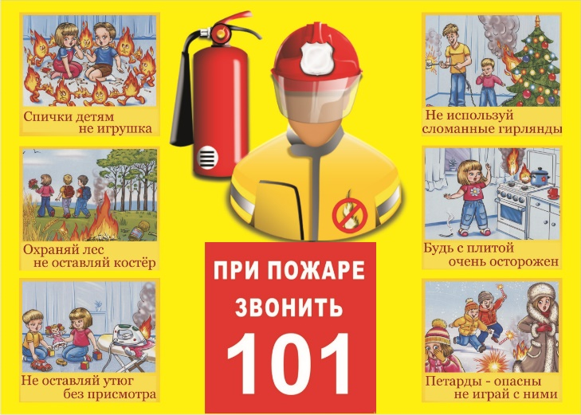  
**Объясните детям:**  
Пожары очень опасны. При пожаре могут сгореть вещи, квартира и даже целый дом.  
Но главное, что при пожаре могут погибнуть люди. Запомни правила противопожарной безопасности.  
Правило 1. Не балуйся дома со спичками и зажигалками. Это одна из причин пожаров.  
Правило 2. Уходя из комнаты или из дома, не забывай выключать электроприборы.  
Правило 3. Ни в коем случае не зажигай фейерверки, свечи или

бенгальские огни дома.  
 (лучше это делать только со взрослыми).  
Правило 4. В деревне или на даче без взрослых не подходи к печке и не открывай печную дверцу  
 (от выскочившего уголька может загореться дом).  
**ЕСЛИ В ДОМЕ НАЧАЛСЯ ПОЖАР**

**Правило 1.** Если огонь небольшой, можно попробовать сразу же затушить его, набросив на него плотную ткань или одеяло.   
**Правило 2**. Если огонь сразу не погас, немедленно убегай из дома в безопасное место.  
 И только после этого позвони в пожарную охрану.   
**Правило 3**. Если не можешь убежать из горящей квартиры, сразу же позвони по телефону 101 и сообщи пожарным точный адрес   
 и номер своей квартиры.  
**Правило 4**. При пожаре дым гораздо опаснее огня. Большинство людей при пожаре погибают от дыма.  
 Если чувствуешь, что задыхаешься, опустись на корточки или  
продвигайся к выходу ползком - внизу дыма меньше.  
**Правило 5**. При пожаре никогда не садись в лифт. Он может отключиться, и ты задохнешься.  
**Правило 6**. Ожидая приезда пожарных , не выпрыгивай из окна. Тебя обязательно спасут.  
**Правило 7.** Когда приедут пожарные, во всём их слушайся и не бойся. Они лучше знают, как тебя спасти.  
**УВАЖАЕМЫЕ РОДИТЕЛИ!**Помните, что соблюдение элементарных правил безопасности убережёт Вас и ваших детей!  
• Спички - не игрушка. Прячьте спички от детей!  
• Разъясните детям, как тяжелы последствия шалости с огнем.  
• Не оставляйте детей без надзора.  
• Не проходите мимо детей, играющих с огнем.  
• Не забывайте выключать электроприборы.  
• Не разрешайте детям включать электроприборы.  
• Не разрешайте детям разводить костры. Костер надо раскладывать так, чтобы он был защищен от внезапных порывов ветра, которые  
 могут разнести пламя по окрестности.  
• Применяя химические препараты, будьте осторожны. Ознакомьтесь и строго выполняйте инструкцию, напечатанную на  
 этикетке.  
• Не загромождайте основные пути эвакуации, балконы и лоджии.  
• Изучите сами и разъясните детям правила пользования первичными средствами пожаротушения.  
• О пожаре звоните по телефону «101».  
 Ребёнка интересуют яркие и надолго запоминающиеся явления  
и предметы. А что может быть интереснее огня, с которым ребенок встречается на каждом шагу? Мама чиркнула спичкой – огонь; папа щёлкнул зажигалкой – опять огонь; первая осознанная встреча Нового года – и все небо полыхает огнями петард.  
Поэтому родителям следует самостоятельно научить своих детей действовать в сложной ситуации.  
Дети всегда запоминают информацию в виде рисунков легче, поэтому можно учить их правилам противопожарной безопасности  
 и поведению во время пожара, рисуя эти ситуации и план эвакуации.

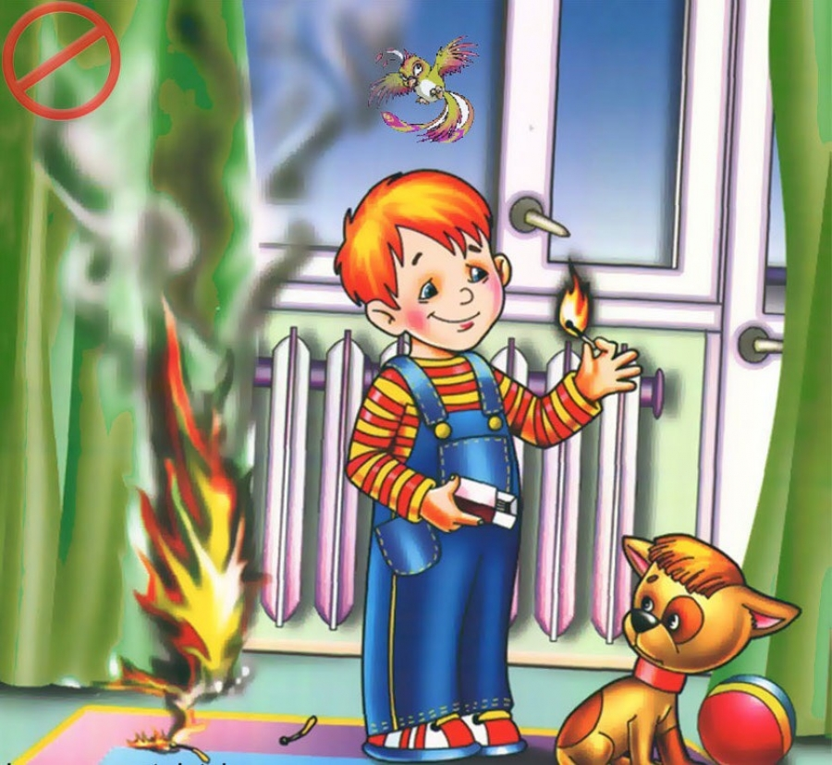Используйте эти советы при беседе с детьми, для профилактики 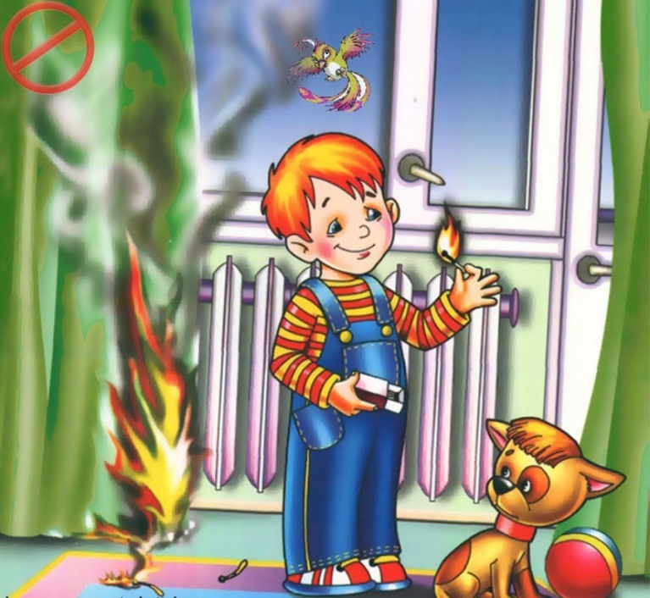пожарной безопасности!